Тема: Практичне заняття. Працевлаштування неповнолітніх
Мета:
- удоконалити вміння в учнів розв`язувати та аналізувати правові ситуації,на практиці застосовувати отриманні знання;
- навички працювати в групах, парах, розвивати увагу, логічне мислення, творчі здібності;
- виховувати почуття колективізму інтерес учнів , до практичного застосування своїх прав у галузі трудових відносин.
Обладнання:
- комп’ютер, проектор ,підручник Основи правознавства Наровлянський О. Д., роздатковий матеріал.
Тип уроку: засвоєння нових знань
Форма проведення: практичне заняття

ПЕРЕБІГ УРОКУ
- Організаційний момент
Формування груп.
- Мотивація. Оголошення теми, мети уроку

Сьогодні у нас нетрадиційний урок. Ми спробуємо практично використати набуті на попередніх уроках знання та вміння з теми «Неповнолітні у трудових правовідносинах». А тема уроку - це розгаданий Вами ребус у якому слово , що розгадуються, зображено у вигляді комбінації зображень, фігур, композицій з букв і т.інш є одним із назви тема нашого уроку.
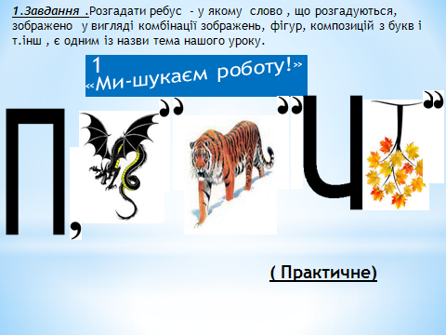
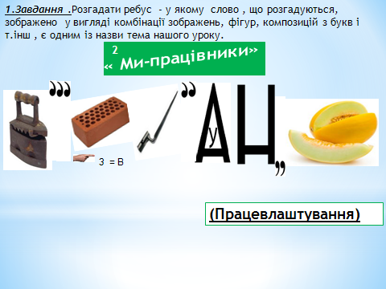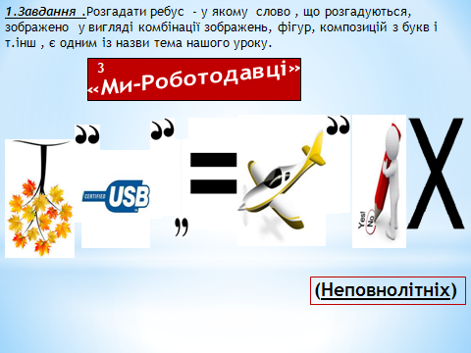

Тема уроку: Практрачне заняття. Працевлаштування неповнолітніх

- Побудова знань.
2 завдання. Пригадаємо з вами основні вимоги закону щодо праці неповнолітніх, та умов їх працевлаштування виконавши тести за допомогою інтернет-ресурсу Сlasstime. Я впевнений, що ви добре попрацювали вдома і легко з ними справитесь.
3 завдання. Проаналізувати ситуації ( 1 на групу), чи не було допущено порушення трудового законодавства.
1. 15-річний Сергій під час літніх канікул працював у фірмі кур’єром. 28 серпня він подав заяву про звільнення з роботи у зв’язку з вступом до Коледжу зв’язку. Директор фірми відповів, що, відповідно до закону, звільнить його 12 вересня — після відпрацювання двох тижнів. Допущено порушення трудового законодавства. Оскільки згідно Кодексу законів про працю України ст.38 якщо для звільнення є важливі підстави(переїзд на нове місце служби чоловіка-військовослужбовця, вступ на навчання, вихід на пенсію, хвороба тощо), доцільно вказати це в заяві,адже в цьому випадку працівник має право звільнитися раніше, ніж закінчаться вищезазначені два тижні)
2. 2.16-річний десятикласник у вільний від навчання час улаштувався працювати у фірму. Через півроку керівник повідомив його про звільнення через постійні запізнення на роботу, за що працівнику двічі оголошували догану, а також через низьку якість роботи. Допускається, тільки за згодою районної (міської) служби у справах дітей. При цьому звільнення з підстав, зазначених впунктах 1, 2 і 6 статті 40 цього Кодексу, провадиться лише у виняткових випадках і не допускається без працевлаштування. Ст.198
3. 14-річна дівчина вирішила піти працювати у фірму «Світанок». Однак директор фірми заявила, що для оформлення на роботу їй необхідно подати свідоцтво про народження, довідку про стан здоров’я, довідку про реєстрацію за місцем проживання, а також характеристику зі школи. Дівчина не впевнена в тому, що ці вимоги законні. Вимагати будь-які інші документи, а також відомості про національність, партійну належність, походження та реєстрацію за місцем проживання під час влаштування нароботу забороняється
4.16-річний хлопець був прийнятий на роботу токарем на період шкільних канікул. Йому було встановлено 8 год.робочий день — п’ять днів на тиждень, вихідні дні — понеділок і вівторок. У вихідний день його терміново викликали на роботу, запропонувавши протягом тижня вийти на нічну зміну. Забороняється залучати працівників молодше вісімнадцяти років до нічних, надурочних робіт і робіт у вихідні дні ,від 16 до 18 років — 36 годин, якщо неповнолітній працює в період канікул чи вже не навчається.

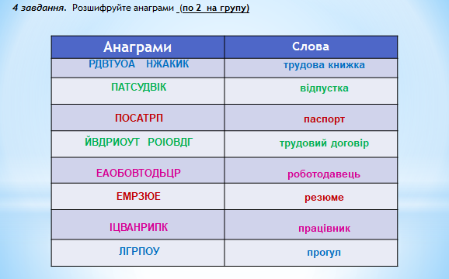
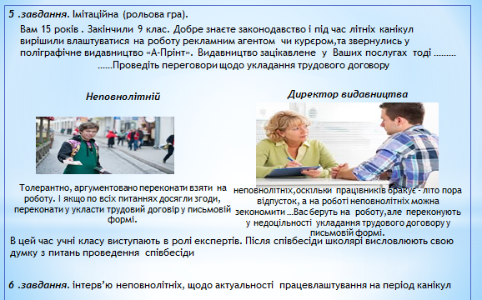
7. завдання. Зібрати папку з основними документами, для особи яка прийшла влаштовуватися на роботу.
1. 15-річний випускник 9 класу на період канікул уперше влаштовується кур’єром;
Заява, паспорт, дозвіл батьків на працевлаштування, документ про освіту довідка про проходження медичного огляду, реєстраційний номер платника податків
2. 40-річний чоловік влаштовується на роботу водієм інкасаторської машини.
Заява,паспорт, трудова книжка, водійські права, довідка про стан здоров’я, реєстраційний номер платника податків.
3. 30-річний випускник медичного університету влаштовується на роботу лікарем;
Заява,паспорт, трудова книжка, водійські права, довідка про стан здоров’я, реєстраційний номер платника податків
4. 19-річна випускниця коледжу вперше влаштовується продавцем магазину
Заява,паспорт, Документ про кваліфікацію (диплом,посвідчення тощо), довідка про стан здоров’я, реєстраційний номер платника податків

8. завдання. Правова задача . Розташуйте зазначених осіб відповідно до тривалості їхнього робочого часу (від найменшого до найбільшого)

3
А. 17-річний слюсар СТО, який працює після закінченн загальноосвітньої школи
4
Б. 26 річний водій машини швидкої екстреної допомоги
1
В. 16-річний десятикласник, який працює промоутером протягом
навчального року після занять.

2
Г. 14-річна учениця, яка працює кур’єром під час літніх канікул.
9. Чи є серед Вас хто намагався на канікулах влаштуватись на роботу?

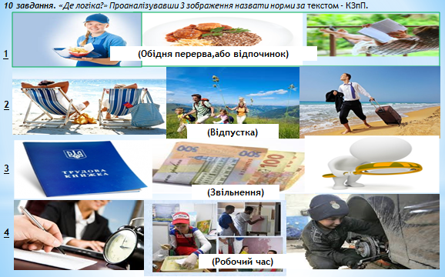

Рефлексія
Перш ніж приступити до роботи, потрібно укласти_________________ . На загальних умовах на

роботу можуть прийняти особу, яка досягла ___років. За згодою батьків, на роботу може

влаштуватися і ___річна особа. Основний нормативний акт, який регулює відносини у трудовій

сфері –________________________________________ При прийомі на роботу, повнолітня особа

має надати _________, ___________________та__________. Підставою для звільнення є

_______ без поважних причин, а також поява на робочому місці у стані

_________________________. Не допускається звільнення працівника у той час,

коли він знаходиться у __________. У день звільнення працівнику мають видати _____________

та провести ________________________

Кодекс законів про працю, паспорт,трудова книжка, трудовий договір, диплом,
алкогольне сп'яніння, відпустка, грошовий розрахунок

- Підсумки уроку. Домашнє завдання.
  - Що на вашу думку є запорукою успіху при працевлаштуванні на роботу?
  - Які питання, що стосуються даної теми, цікавлять вас?
  - Хлопці 14 років шукають роботу, чи є актуальною ця ситуація для нашого часу?
Ваше домашнє завдання: повторити матеріал з теми Неповнолітні у трудових правовідносинах Надіюсь, що уміння, які ви здобули сьогодні, знадобляться вам у житті. Бажаю успіхів!

